Ирек Зарипов - лучший паралимпиец планеты.
Сценарий 4 «А» класса, посвящённый
«Дню Олимпии»
составила Голикова Елена Владимировна


Ирек Зарипов-лучший паралимпиец планеты.
Сценарий 4 «А» класса, посвящённый «Дню Олимпии»

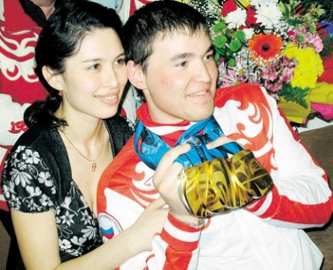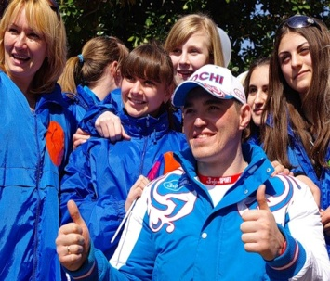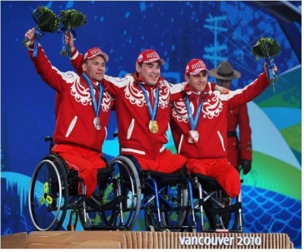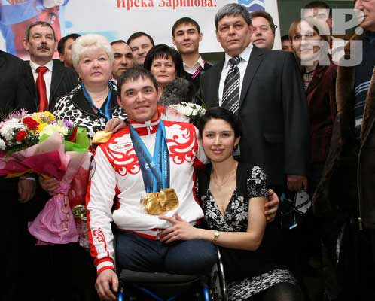
Цель: приобщение учащихся к идеалам олимпизма, которые ориентированы на общечеловеческие, гуманистические духовно-нравственные ценности, связанные со спортом, знакомство с паралимпийским чемпионом Иреком Зариповым.
Презентация «Герои спорта»- на экране
- Космическая зарисовка
(На сцену выходят девочка и мальчик в костюмах , на голове шапочки
«Лучика и «Снежинки».
Лучик
" Я прилетел на Землю с планеты, где всегда жарко. Когда я приземлился, то увидел, что на Земле все по-другому, не так, как на моей родной планете. Холодные зимы, снег, ветер, и, конечно же, незнакомые люди... Своей янтарной кожей, искорками в огромных глазах и волосами как языки пламени я очень сильно отличался от землян, но эти различия были только внешними. Чем больше жители Земли и я узнавали друг друга, тем больше понимали - мы одинаковые. Я всегда был со всеми мил и приветлив и скоро стал настоящим любимцем всех вокруг. У меня было много друзей, но я по-прежнему чувствовал себя одиноким. Ведь среди людей не было больше никого, кто прилетел бы с далеких звезд! Поэтому я часто смотрел на небо и вздыхал…"
Снежинка
"Однажды Лучик увидел падающую звезду, которая прочертила светящуюся линию на ночном небосклоне - это была я, еще одна космическая путешественница, Снежинка! Я прилетела на Землю с ледяной планеты. Моя кожа была белой и прозрачной, как первый снег, а сама я выглядела как снежный кристаллик. И, несмотря на то, что мы были абсолютно разными, у нас было много общего."
Автор 1
Лучик и Снежинка решили остаться на Земле и не просто использовать свои невероятные возможности в спорте, но помогать своим друзьям и другим землянам открывать фантастические возможности в самих себе.
Автор 2
Они пережили много трудностей на пути через космическое пространство и им было совсем непросто привыкнуть к незнакомой планете, где все вокруг отличались от них.

Автор 3
Но благодаря спорту они поняли – они не другие, они – спортсмены с невероятными возможностями, добрые и преданные друзья.
Автор 4
Лучик и Снежинка стали настоящим олицетворением контраста и гармонии.
Автор 5
Вместе они обладают той силой, которая делает все возможным, и еще раз подтверждает всем людям на Земле, что невозможного не существует!
2. Клип о спортсмене. (на фоне которого дети рассказывают о чемпионе. )

1)Ирек Айратович Зарипов родился 27 марта 1983 года в Стерлитамаке, Башкирской АССР. Он- четырёхкратный чемпион Зимних Паралимпийских игр 2010 года в Ванкувере.

2) Ему-28 лет. В 2000 году в возрасте 17 лет стал инвалидом, после того, как, по его собственным словам, "попал под МАЗ на мотоцикле".

3) После аварии, ничем не занимался. Два года была реабилитация, жил, как растение. «День прошёл, а ты не знаешь, для чего ты нужен в этой жизни,»- говорил о себе Ирек Зарипов.«Вес был 93 килограмма, а сейчас – 65»

4) В инвалидный спорт Ирек Зарипов пришел в 2003 году в родной Башкирии, "просто чтобы время занять". «Толчок был от родителей, за что им огромное спасибо»

5) После случившегося с ним несчастья, он пробовал себя в различных дисциплинах - легкой и тяжелой атлетике, плавании, настольном теннисе.

6) В сезоне-2004/05 годов попал в паралимпийскую сборную Башкирии по легкой атлетике, после чего по совету специалистов, переключился на лыжные гонки и биатлон.

7) Этими видами спорта с тех пор занимается под руководством Амира Гумерова.

8) До аварии, Зарипов, по его словам, занимался "всем понемногу, как все пацаны, непрофессионально". Выигрывал Кубки мира по биатлону, лыжным гонкам.

9) Он-участник Паралимпиады в Турине, где лучшим его результатом было четвертое место в биатлонной гонке на 7,5 километров.

10) Паралимпиада в Ванкувере стала для Ирека настоящим триумфом и принесла ему пять медалей, четыре из которых золотые и одна серебряная. (Кристина)

11) Первую и вторую золотые медали Ирек Зарипов получил, участвуя в биатлоне, в гонке на 2 и 4 километра и 12 с половиной километров.

12) Третья и четвёртая золотые медали были завоёваны за участие в лыжных гонках на 10 и 15 километров. Лыжная гонка на 1 километр принесла спортсмену серебряную медаль.

13) Свои победы чемпион посвящает всем, как он сам сказал, «кто способствовал его становлению, кто за него болел:-это родители, жена и его сын Айнур».

14) В олимпийском 2010 году в семье Зариповых родилась долгожданная доченька Диана, которую в семье иногда называют «золотой девочкой», в честь наград, завоёванных папой.

15) Ирек Зарипов является Послом Олимпиады «Сочи-2014». Он часто приезжает в наш город на различные спортивные мероприятия. Многое делает для развития паралимпийского движения.

16) Так в номинации «Преодоление», Ирек Зарипов был признан «Лучшим спортсменом». А наставник нашего многократного чемпиона Паралимпиады – Амир Гумеров – отныне носит почетный титул «Лучшего тренера».
17) За большой вклад в развитие физической культуры и спорта, за высокие спортивные достижения на Х Паралимпийских зимних играх 2010 года в городе Ванкувере
18) Дмитрий Медведев вручил Иреку Зарипову Орден «За заслуги перед Отечеством» IV cтепени.
3. Финальная песня.
Герои спорта
Будет небесам жарко!
Сложат о героях песни.
В спорте надо жить ярко,
Надо побеждать честно!
Замерли вокруг люди,
Светятся экраны теле
Верьте, что рекорд будет!
Знайте, мы близки к цели!
Припев:
Мы верим твёрдо в героев спорта.
Нам победа, как воздух, нужна…
Мы хотим всем рекордам
Наши звонкие дать имена!
Дерзкий путь наверх сложен,
Лидерам сегодня трудно…
Знаем: победить сможем,
Если совершим чудо!
Судьи будут к нам строги,
Но, в конце концов, поверьте,
Скажут нам, что мы — боги,
Скажут: «Молодцы-дети!»
Припев.
Шествуй на Олимп гордо,
К солнечной стремись награде
Ради красоты спорта,
Родины своей ради!
Надо побеждать честно,
Надо жить на свете ярко!
Сложат и о нас песни, —
Будет небесам жарко!
Припев:
Приложение.
Текст песни для заучивания наизусть
Герои спорта  Будет небесам жарко!  Сложат о героях песни.  В спорте надо жить ярко,  Надо побеждать честно!  Замерли вокруг люди,  Светятся экраны теле…  Верьте, что рекорд будет!  Знайте, мы близки к цели!  Припев:  Мы верим твёрдо в героев спорта.  Нам победа, как воздух, нужна…  Мы хотим всем рекордам  Наши звонкие дать имена!  Дерзкий путь наверх сложен,  Лидерам сегодня трудно…  Знаем: победить сможем,  Если совершим чудо!  Судьи будут к нам строги,  Но, в конце концов, поверьте,  Скажут нам, что мы — боги,  Скажут: «Молодцы-дети!»  Припев.  Шествуй на Олимп гордо,  К солнечной стремись награде  Ради красоты спорта,  Родины своей ради!  Надо побеждать честно,  Надо жить на свете ярко!  Сложат и о нас песни, —  Будет небесам жарко!  Припев. | Герои спорта  Будет небесам жарко!  Сложат о героях песни.  В спорте надо жить ярко,  Надо побеждать честно!  Замерли вокруг люди,  Светятся экраны теле…  Верьте, что рекорд будет!  Знайте, мы близки к цели!  Припев:  Мы верим твёрдо в героев спорта.  Нам победа, как воздух, нужна…  Мы хотим всем рекордам  Наши звонкие дать имена!  Дерзкий путь наверх сложен,  Лидерам сегодня трудно…  Знаем: победить сможем,  Если совершим чудо!  Судьи будут к нам строги,  Но, в конце концов, поверьте,  Скажут нам, что мы — боги,  Скажут: «Молодцы-дети!»  Припев.  Шествуй на Олимп гордо,  К солнечной стремись награде  Ради красоты спорта,  Родины своей ради!  Надо побеждать честно,  Надо жить на свете ярко!  Сложат и о нас песни, —  Будет небесам жарко!  Припев.

